[条带图像数据惊人相似，期刊编辑对数据缺乏信心！东南大学医学院论文被撤稿](https://mp.weixin.qq.com/s?__biz=Mzk1NzgyODkzOQ==&mid=2247487731&idx=6&sn=3eac978a725e2724b65515e08c864b8f)

[洞察学术](javascript:void(0);)2025-04-29 09:30:14澳大利亚

# 近日，一篇发表在Molecular Medicine Reports (2019)期刊上的标题为"Triptolide inhibits migration and proliferation of fibroblasts from ileocolonic anastomosis of patients with Crohn's disease via regulating the miR-16-1/HSP70 pathway“雷公藤内酯醇通过调控 miR-16-1/HSP70 通路抑制克罗恩病患者回结肠吻合口成纤维细胞迁移和增殖(doi: 10.3892/mmr.2019.10117）的研究论文被Elisabeth M Bik等知名学者指出数据的条带惊人地相似。该论文由来自南京中医药大学南京第二医院放射科，东南大学医学院普通外科的作者Min Chen , Jin?Min Wang , Dong Wang , Rong Wu , Hong?Wei Hou共同完成。

**通讯作者：Hong?Wei Hou** (东南大学医学院普通外科）

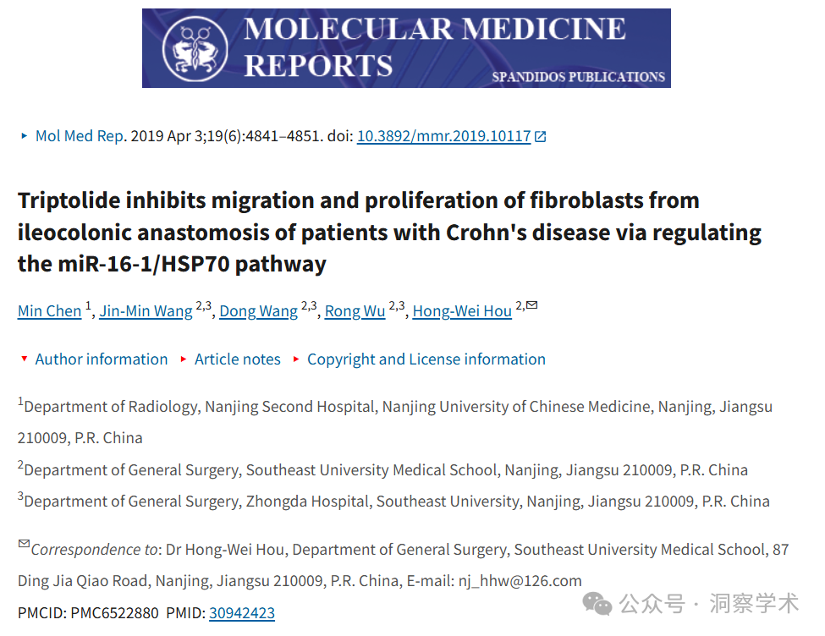

**2020年12月Elisabeth M Bik在pubpeer上提出质疑：**

图 1A 和 5G：

绿色框：图 1A 中的 Col-I 带看起来与图 5G 中的两个 a-SMA 带相似。

橙色框：图 5G 中 Col-I 面板中的两条泳道与 a-SMA 面板中的两条泳道相似

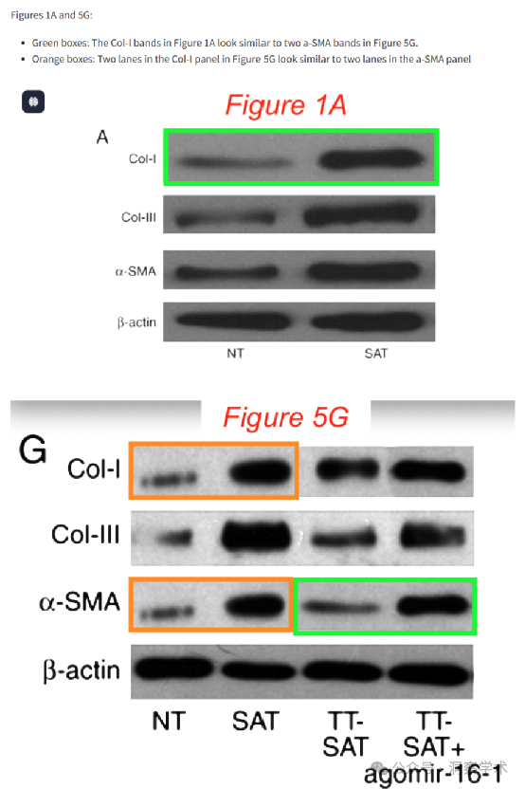

**2025年4月Hoya camphorifolia在pubpeer上回复告知：**

2025 年 4 月 28 日撤回。

上述文章发表后，一位关心的读者提请作者注意，图1所示的Western印迹数据中，Col-I蛋白条带与图5G中第三和第四条带中代表α-SMA数据的条带惊人地相似。此外，图5G中凝胶第一和第二条带中Col-I和α-SMA实验的蛋白条带也惊人地相似。在编辑部独立审查这些数据后，《分子医学报告》的编辑决定，由于对所呈现的数据缺乏信心，应从期刊中撤回该文章。在联系作者后，作者接受了撤回该文章的决定。对于由此造成的不便，编辑向期刊读者表示歉意。

该研本研究得到国家自然科学基金（批准号：81500421）的支持。

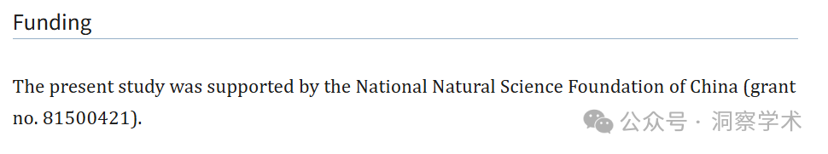

信息链接：

https://pmc.ncbi.nlm.nih.gov/articles/PMC6522880/#ack1

https://pubpeer.com/publications/3CA9DA9C4CC3B96BCFE4CCFCD61EC1#0

免责声明：

本文所涉及的人名、单位等中文名均为音译，或任何论文相关信息均来自公开的学术网站和相关资料。力求内容准确可靠，但无法对其完整性、真实性或时效性作出绝对保证，仅供学术参考。如发现内容存在问题或有纰漏之处，请及通过私信联系我们(QQ: 3926830335)，以便及时核实和修正。